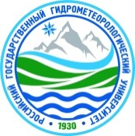

Федеральное государственное бюджетное образовательное учреждение высшего образования
«Российский государственный гидрометеорологический университет»

Заключительный тур олимпиады по географии
«Земля – наш общий дом!» - 2020/2021 учебный год

Задания для учащихся 7-8 класса

Уважаемые участники олимпиады! Перед вами задания заключительного тура олимпиады РГГМУ по географии «Земля – наш общий дом!». Задания адресованы участникам классов 7-8 классов. Ответы необходимо вписать в бланк ответов. Продолжительность заключительного тура – 3 астрономических часа (180 минут).
Желаем удачи!
№ п/п | Задание | Ответ | Балл и критерии оценки
Часть 1, тестовые задания

 | 1. У рек Нил, Нигер, Сенегал половодье наблюдается в:  1) Июне-июле  2) Апреле-мае  3) Декабре-январе  4) Сентябре-октябре | 2
 | 2. Назовите озеро с самыми большими запасами пресной воды  1) Балхаш  2) Байкал  3) Виктория  4) Ладожское | 2
 | 3. Укажите соответствие водного режима ниже перечисленных рек  1) Обь А) Весеннее половодье  2) Аракс Б) Половодье в теплую часть года  3) Амур В) С паводочным режимом  4) Амударья  5) Амазонка  6) Колыма | А)1  Б)3,4,6  В) 2. 5 могут написать в букву Б, т. к. в Амазонке уровень поднимается на 10-15 м в декабре, но могут не догадаться, т.к. считается в учебниках, что полноводная круглый год (экв. клим пояс)
 | 4. Определите теплые течения северного полушария  1) Канарское  2) Северо-Атлантическое  3) Бенгальское  4) Куросио  5) Перуанское  6) Гольфстрим  7) Западных ветров  8) Аляскинское  9) Межпассатное | 1,2,4,6,8
 | 5. Какой пролив в древние времена носил название Геркулесовых столбов?  1) Ла-Манш  2) Дрейка  3) Гибралтарский  4) Па-де-Кале | 3
 | 6. Выберите вариант, в котором представлены только метаморфические породы:  а) мел, сланец, пемза  б) гнейс, мрамор, гранит  в) гранит, торф, каменная соль  г) мрамор, кварцит, гнейс  д) доломит, яшма, мрамор | г
 | 7. Климат островов Галапагос, лежащих на экваторе, отличается засушливостью. Это явление объясняется влиянием:  1) сухих ветров, дующих с Гвианского нагорья  2) холодного перуанского течения  3) сухих ветров из прибрежных пустынь  4) пассатов | 2
 | 8. Какое море самое соленое?  а) Черное  б) Японское  в) Средиземное  г) Красное  Назовите минимум две причины | Г  - Не впадают реки  - Тропический климат (осадков мало, испаряемость большая, облаков нет)  Узкие пролив и канал, соединяющие с другими водными объектами для водообмена
 | 9. Соленость Баренцево моря 34 промилле. Сколько грамм соли содержится в трех литрах воды Азовского моря, если его соленость ниже на 20 промилле? | 42
 | 10. Установите соответствие «горы – материк»:  1. Альпы А) Австралия  2. Анды Б) Северная Америка  3. Аппалачи В) Южная Америка  4. Атлас Г) Евразия  5. Алтай Д) Африка  6. Апеннины | 23458
 | 11. Выберите, какие из указанных горных сооружений являются молодыми горами новой складчатости:  1) Алтай;  2) Альпы;  3) Гималаи;  4) Тянь-Шань;  5) Кавказ;  6) Карпаты;  7) Урал;  8) Памир;  9) Пиренеи;  10) Скандинавские. | 1Г, 2В, 3Б, 4Д, 5Г, 6Г
 | 12. Установите соответствие в номенклатуре карт:  1) 1:10000 А) L-38  2) 1:50000 Б) L-38-112-Б-а-2  3) 1:100000 В) L-38-112  4) 1:200000 Г) L-38-ХХШ  5) 1:1000000 Д) L-38-112-Б | 1Б 2Д 3В 4Г 5А
 | 13. Выбери из списка две группы знаков: орографические и гидрологические:  Аэродромы, гидроаэродромы, ямы, плотина, отмель, родник, курган, бурелом, канал, туннель, гейзер, рисовые поля, горизонтали, россыпи камней, гейзер, скалы, ГЭС, песчаный картер, костел. | Орографические: ямы, курган, туннель, рисовые поля, горизонтали, россыпи камней, скалы, песчаный карьер  Гидрологические: гидроаэродром, плотина, родник, гейзер, канал, ГЭС, рисовые поля
 | Часть 2, теоретический тур
 | 1. Дайте название и подробное описание условным знакам:  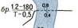  1. 2.  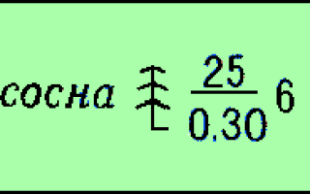 | 1.Брод глубина, длина (м), тип грунта (Твердый) и скорость в м\сек.  2. хвойный сосновый лес высота деревьев 25м, толщина 0,30 расстояние между деревьями 6м
 | 2. Вспомните приключения в книге Ж. Верна «Дети капитана Гранта». Путешествие проходило по параллели 37° ю.ш. Перечислите географические объекты, которые им пришлось пройти. А если бы путешествие состоялось на этой же параллели в северном полушарии, то через какие-бы объекты они прошли? | - Южная Америка, Атлантический океан, Индийский океан, Австралия, Тихий океан.  - Евразия, Северная Америка, Атлантический океан, Тихий океан
 | 3. Земная кора состоит преимущественно из магматических пород с большим содержанием магнетита, которые, в свою очередь, образуются в результате вытеснения магмы из земной мантии. Конвективные потоки внутри мантии выносят новообразованную кору все дальше от хребта, раздвигая тем самым континенты. Этот процесс так же известен, как "спреддинг". В 1962 году британский геолог Драммонд Мэттьюс, исследуя океанский хребет на северо-западе Индийского океана, обнаружил с обеих сторон хребта симметричные магнитные аномалии. В истории открытия, сделанного им впоследствии, лежит принцип "остаточной намагниченности" магнетита. Объясняя это простой аналогией, британцы сравнили магнетит с "магнитофонной записью", способной рассказать нам о смещении или инверсии этого в пространстве с течением времени.  Скажите, об инверсии каких объектов идет речь? | об инверсии магнитных полюсов земли
 | 4. В 80-е годы научная делегация Советского союза прибыла в Японию. В подарок от советских геологов Японской стороне были преподнесены автоматические ручки и карандаши, ценность которых заключалась в дизайне корпуса. Пространство между стенкой ручки и стержнем было разделено на 6 продольных сегментов. Японцы были в восторге от такого подарка «Кольской геолого-разведывательной экспедиции глубокого бурения» прямиком с этого объекта.  Чем были заполнены сегменты авторучек и карандашей? О каком объекте идет речь? | В сегментах ручек содержались пробы грунта с каждых 2000 метров Кольской Сверхглубокой Скважины (полная глубина более 12 км
 | 5. Этот айсберг отделился от ледников Гренландии летом 1910 года и последовал на юг. Спустя два года своего плавания, в апреле 1912 года, встретился со знаменитым пароходом «Титаник», после чего продолжил свой жизненный путь. Вскоре айсберг подхватило течение и унесло в окраинное море. Укажите, каким течением понесло айсберг в дальнейшее странствие, и в каком море растаяли его останки. | Течение Гольфстрим, море Баренцево
 | 6. На территории Мавритании существует река, когда-то её длина оценивалась в 500 км, а её исток находился у подножия Атласских гор, и, впадала она в Атлантический океан. Сейчас эта река мало напоминает свою полноводную предшественницу, но со спутников легко можно наблюдать древнюю речную систему с многочисленными притоками и значительной площадью бассейна.  Напишите название: реки и страны, на территории которой находится исток, а также период, при котором река была полноводна.  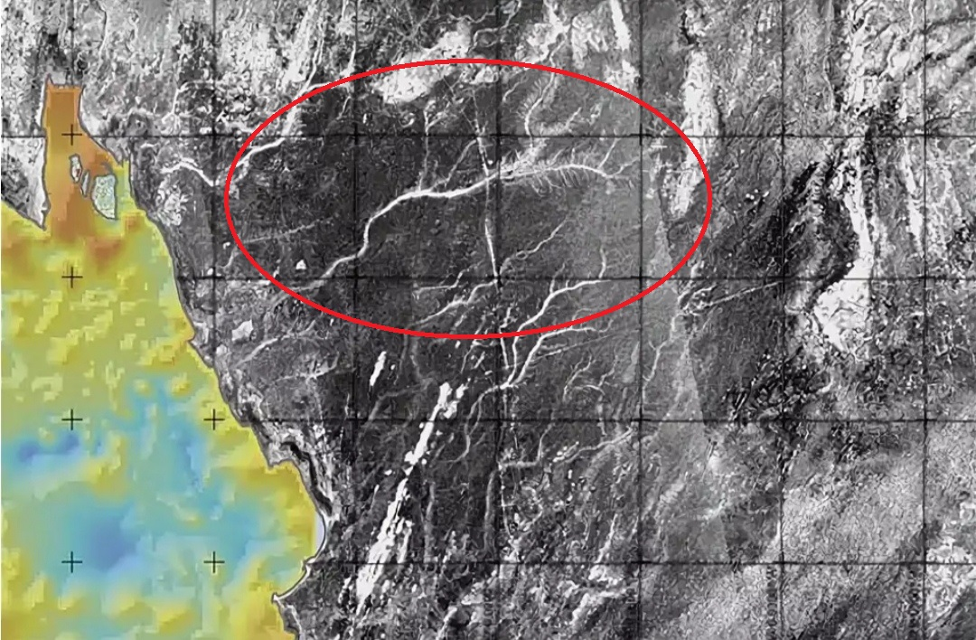 | река - Таманрассет, страна - Алжир, период -неолитический субплювиал или влажная фаза голоцена (с 7500-7000 гг. до н. э. по 3500-3000 гг. до н. э.)
 | 7. Государственный флаг, какой страны является симбиозом цветов национальных флагов Испании и Франции? | Андорра
 | 8. В каком государстве имеют хождение сумы? Что такое сум? | Узбекистан.  Сум — национальная валюта Узбекистана
 | 9. Как вы наверное знаете – все государственные флаги в мире имеют прямоугольную форму, кроме одного, который принадлежит государству Непал. Флаг, какой области и в какой стране также имеет не стандартные параметры (описанные выше). | Штат Огайо, США
 | 10. Поиски золота в этой стране оказались безуспешными, однако именно здесь были найдены значительные запасы серебра. Данный факт отразился на названии этой страны. Какая страна, стала разочарованием для золотоискателей? | Аргентина
 | 11. Какое из Великих Африканских озер граничит одновременно с 4-мя государствами? Назовите эти государства? | 1. Озеро Танганьика; 2. Демократическая республика Конго (Конго), Танзания, Замбия и Бурунди
 | 12. Из-за вращения Земли вокруг собственной оси происходит смена дня и ночи, а между светом и тенью проходит граница. Как называется данная граница на поверхности Земли. | Терминатор
 | 13. В местах, где сталкиваются два водных объекта (море и море, море и океан или море и река) очень часто наблюдается четкая линия их раздела. Существует несколько причин возникновения данного явления. Назовите одну, самую основную из них?  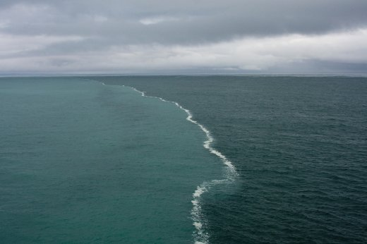 | Плотность или разность плотностей
 | 14. Назовите североафриканское государство, у которого до недавнего времени был единственный в мире самый простой флаг, зелёный прямоугольник. | Ливия, до 2011
 | 15. Эта река считается одной из самых длинных на материке, ее уникальность заключается в том, что она, обладая большим количеством притоков (больше 30), большую часть года находится под песками, представляя собой огромную систему хранения воды с водоносными горизонтами, которые лежат ниже песков пустыни. Напишите названия материка, на котором располагается эта река и ее название. | Австралия, река Гаскойн
 | 16. В мультипликационном фильме «Приключения Мюнхгаузена» звучит песня на слова Р. Сефа «Находчивей Мюнхгаузена нет» и его перевод.  На Мадагаскаре,  В Коломбо и Сахаре  Я всюду побывал,  Я видел белый свет.  В Гренландии, Финляндии,  Уганде и Лапландии  Вам скажут, что находчивей  Мюнхгаузена нет  Сколько путешествий,  Великих происшествий,  Сотни приключений  И тысячи побед!  В Бенгалии , Греции,  Австралии, Швеции  Вам скажут, что находчивей  Мюнхгаузена нет.  Вы вспомнили слова, а теперь вспомните карту мира и выпишите как можно больше стран (или объектов принадлежащих странам), указывая их столицы.  (Пример: Россия – Москва) | Мадагаскар - Антананариву  Шри – Ланка – Коломбо (сейчас могут написать Шри-Джаяварденепура-Котте)  Сахара (Зап. Сахара – Эль -Аюн)  Гренландия (Дания-Копенгаген)  Финляндия - Хельсинки  Уганда - Кампала  Лапландия (Норвегия, Финляндия, Швеция, Россия) могут указать все или одну страну со столицей  Бенгалия (Индия –Нью – Дели, Бангладеш – Дакка)  Греция – Афины  Австралия – Канберра  Швеция - Стокгольм
 | Часть 3, практическое задание
 | Используя карту, выполните задания:  - Определите географические координаты (градусы и минуты).  - Определите абсолютную максимальную высоту территории.  - Определите основное направление течения крупнейших рек.  - Каково происхождение озер территории.  - Опишите, какие типы растительности встречаются  - Опишите квадрат, в котором отметка высоты 305,6.  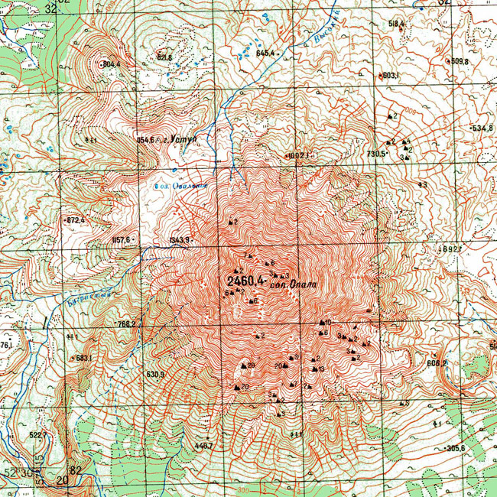 | - 52°30′ 157°15′  - 2460,4 соп. Опала  - Высокий с, св; Бугристый юз, ю. Могут названия не разобрать.  - Вулканические ледниковые  - Редкий лес, заросли кедрового стланика ( некоторые 5-6 могут просто заросли писать. Так в учебнике), луговая растительность, лес(тип не указан), отдельно стоящие деревья, смешенный лес, моховая растительность  - Юго-восточный склон сопки Опала, скала (обрыв 3м), отдельно стоящее лиственное дерево, заросли кедрового стланика, редкий лес, лес смешанный

